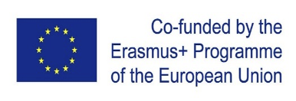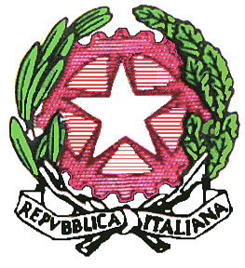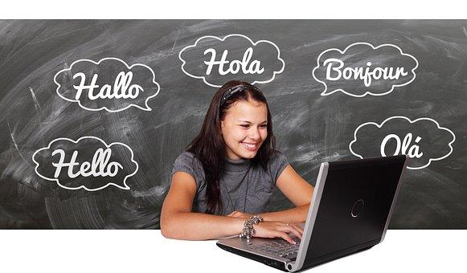

***Liceo Scientifico Statale “Elio Vittorini”*** ***20146 Milano Via Mario Donati, 5 - Tel.  02.47.44.48 – 02.42.33.297 - fax 02.48.95.43. 15******sito******internet: www.eliovittorini.gov.it    e-mail: segreteria@eliovittorini.it***

**Multiplier Event: Milano 10/11/2021**

**sede: Liceo Scientifico Vittorini -  via Donati 5 - Milano**

**COOL (CLIL Open Online Learning) è un progetto co-finanziato dalla EU per la creazione di una piattaforma online a supporto della metodologia CLIL (Content and Language Integrated Learning), pensato anche per collaborare con altri progetti linguistici.**

Il progetto coinvolge un gruppo di partner con consolidata esperienza sia nel campo dell'insegnamento delle lingue che della formazione dei docenti e mira allo sviluppo e al potenziamento nell’utilizzo della metodologia CLIL (Content and Language Integrated Learning). Il progetto, che ha avuto una durata di tre anni e che giunge al termine, produce soluzioni software, materiale di formazione ecc.: 1) COOL mantiene l'obiettivo di provvedere alla formazione professionale continua (Continuing Professional Development, CPD) per aspiranti insegnanti e per docenti nell'ambito dell'istruzione secondaria**.** Sviluppa un modello formativo nell'ambito CLIL e lo diffonde direttamente a gruppi di docenti in ciascuno dei paesi che hanno aderito al progetto (per esempio ai membri dell'EUROCALL). 2) COOL forma i tirocinanti e i docenti nell'ambito dell'istruzione secondaria per migliorare la proposta didattica incrementando le competenze nella produzione di materiale per l'apprendimento online. Ciò permette agli insegnanti di creare e condividere facilmente il materiale più adatto alle necessità dei propri studenti. I docenti che seguono questa formazione hanno un notevole vantaggio, perché non devono necessariamente produrre nuovi materiali multimediali ma possono anche adattare materiali esistenti, alle loro esigenze e al loro stile d'insegnamento (in questo caso attraverso la metodologia CLIL). Ciascuno dei partner del gruppo ha una valida esperienza di collaborazione con privati o istituzioni pubbliche di altri paesi dell'Unione. I partecipanti al progetto COOL hanno l'opportunità di capire quali sono le principali problematiche che gli insegnanti in altri contesti europei incontrano e la possibilità di condividere buone pratiche metodologiche per aiutarsi reciprocamente a superare le rispettive difficoltà. L'esperienza maturata nell'ambito del progetto permette ai partecipanti di pianificare i propri programmi educativi con uno sguardo più ampio sia sulla realtà di cui fanno parte sia sull’Europa e, quindi, di contribuire all'integrazione europea. Si rende inoltre disponibile un hub onlinecherende possibile lo scambio di buone pratiche e di risorse all'interno del più ampio network organizzato dal gruppo oltre ad assicurare una lunga durata al progetto COOL.

**lingue del convegno: italiano e inglese**



**ore 9:45** Registrazione dei partecipanti e caffè di benvenuto

**ore 10:00**  Apertura del seminario: **video saluti del Parlamento Europeo; presentazione del Multiplier Event**

(dott.ssa Albalisa Azzariti, dirigente scolastico)

**ore 10.15 Saluti dell’Ufficio Scolastico Territoriale di Milano**,  prof.ssa Maria Agnese Leopardi

**ore 10:20** **Presentazione del progetto COOL**  (prof.ssaAna Gimeno Sanz Politecnico di Valencia)

**ore 10: 40 Prospettive per la metodologia CLIL e per CLILSTORE**

(prof.ssa Gisella Langé Ispettrice Tecnica Lingue Straniere, Ministero Istruzione)

**ore 11:00 Risorse didattiche gratuite come fattore di crescita culturale e professionale**

(prof.ssa Scancassani  responsabile METID Politecnico di Milano)

**ore 11:20 Creazione delle unità didattiche attraverso la piattaforma Clilstore.eu**

(proff.GiuseppeLicata- Alessandra Tagliabue insegnanti del Liceo Elio Vittorini)

**ore 11.40  Attualità  della ricerca sulle metodologie per l'insegnamento /apprendimento delle lingue**

**(**Dott.ssaLetizia Cinganotto, Indire)

**ore 12:00** Presentazione di un breve filmato - intervista a Vicquery Nicola, presidente del Centro Studi e Cultura Walser di Gressoney, WalserKulturzentrum, **Conservare** **la lingua dei popoli Walser**

**ore 12.15 Tra esigenze normative e lingua spontanea**

Christiane Dunoyer Direttrice del Centro studi  francoprovenzale "René Willien" , di Saint-Nicolas, Aosta

**ore 12:30** **La lingua Gaelica** (collegamento con i proff.: Dr Caoimhín Ó Dónaill Ulster University; Dr Caoimhín Ó Donaile SMO Isle

of Skye)

**ore 12.50**   **L’esperienza Far Lombard e le unità didattiche inserite in Clilstore**

(dott.ssa Scuri di Far Lombard, associazion per la lengua lombarda)

**ore 13:00** **Pausa Pranzo**

**ore 14:00 L’esperienza della formazione Peer to Peer realizzata nel CLIL4U**

(dott.ssa Patrizia Maida, Istituto Comprensivo Monte Grappa di Bussero, Milano)

**ore 14:15 MOOC** (prof. ssa Ana Gimeno Sanz )

**ore 14:45** **Come si trasmettono il francoprovenzale e la lingua d’oc nel Piemonte del 2021**

(dott.ssa Teresa Geninatti e ing. Carlo Zoli, Chambra d’Oc, Roccabruna, Cuneo)

**ore 15:00 Dibattito**

**ore 15.30 La lingua e le lingue in un’Europa multilingue**(Dirigente del Liceo scientifico Dott.ssa Albalisa Azzariti)

**ore 16. 00 Ringraziamenti e saluti finali** (dott.ssa Albalisa Azzariti, prof. Giuseppe Licata, prof.ssa Alessandra Tagliabue)

Termine dei lavori previsto per le ore 16.30.